

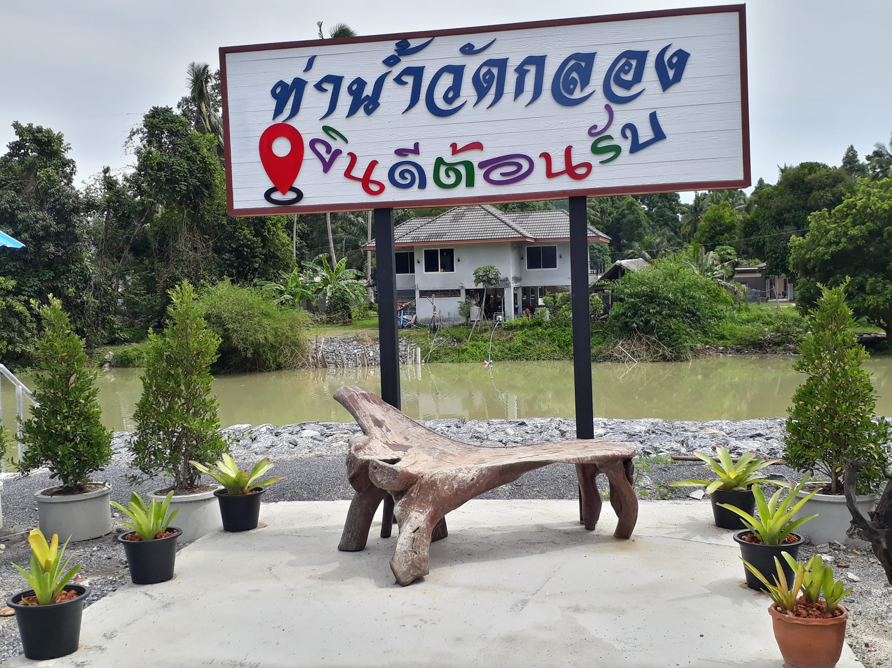

แผนส่งเสริมการท่องเที่ยว
องค์การบริหารส่วนตำบลควนพัง
ประจำปี งบประมาณ พ.ศ. 2563

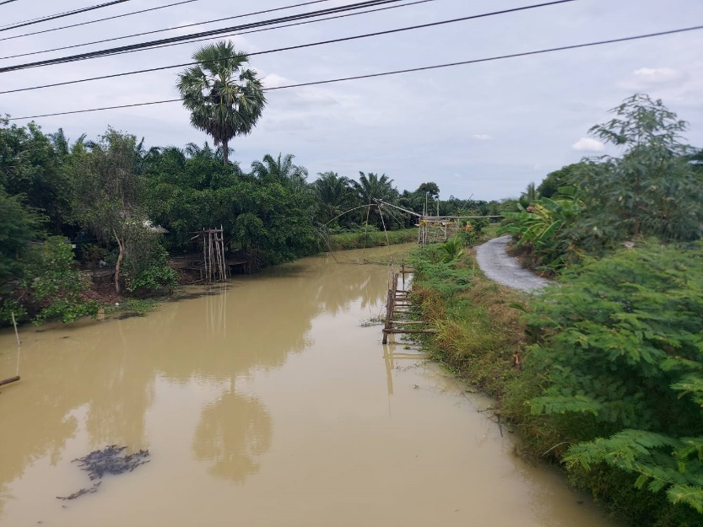
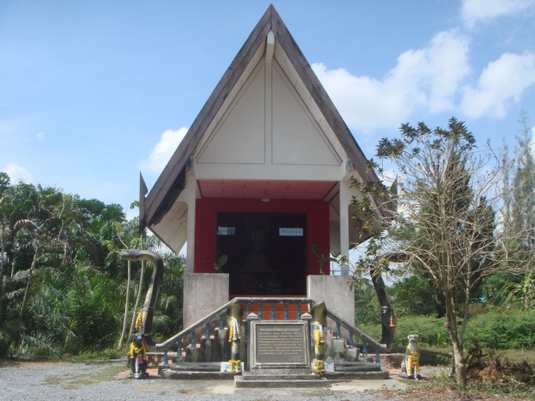

จัดทำโดย
องค์การบริหารส่วนตำบลควนพัง
อำเภอบ้านร่อนพิบูลย์ จังหวัดนครศรีธรรมราช

คำนำ

นโยบายในการพัฒนาบริการและส่งเสริมการท่องเที่ยวเพื่อให้ประเทศไทยเป็นศูนย์กลางการท่องเที่ยวแห่งเอเชีย โดยกำหนดเป้าหมายหลักในการพัฒนาด้านสาธารณูปโภค ที่พัก สาธารณสุขพื้นฐาน การเข้าถึงแหล่งท่องเที่ยว รูปแบบการท่องเที่ยวที่หลากหลาย การเสนอวัฒนธรรมไทยที่เป็นเอกลักษณ์ การกำหนดมาตรฐานความปลอดภัยแก่นักท่องเที่ยว ซึ่งเป้าหมายดังกล่าวมีความจำเป็นต้องอาศัยความร่วมมือจากทุกฝ่าย เพื่อส่งเสริมให้การท่องเที่ยวของไทยได้พัฒนาอย่างเต็มศักยภาพ และบรรลุเป้าหมายได้ประโยชน์ด้วยกันทุกฝ่ายและมีความยั่งยืน นโยบายดังกล่าวมีความสำคัญต่อการส่งเสริมการท่องเที่ยวทุกระดับโดยเฉพาะในระดับท้องถิ่น ประกอบกับแผนการกระจายอำนาจให้แก่องค์กรปกครองส่วนท้องถิ่นได้กำหนดให้การท่องเที่ยวแห่งประเทศไทยถ่ายโอนภารกิจด้านการท่องเที่ยวให้แก่องค์กรปกครองส่วนท้องถิ่น และนอกจากนี้งานด้านการส่งเสริมการท่องเที่ยวยังเป็นภารกิจตามอำนาจหน้าที่ขององค์กรปกครองส่วนท้องถิ่นตามที่กฎหมายกำหนด องค์กรปกครองส่วนท้องถิ่น ซึ่งมีแหล่งท่องเที่ยวและกิจกรรมด้านการท่องเที่ยวควรมีแนวทางในการดำเนินการเพื่อให้เกิดประโยชน์สูงสุดต่อชุมชนและการท่องเที่ยวโดยรวมของประเทศ โดยยึดหลักการส่งเสริมการท่องเที่ยวตามที่การท่องเที่ยวแห่งประเทศไทยใช้เป็นแนวทางและแนวปฏิบัติในการดำเนินงานด้านการท่องเที่ยว
องค์การบริหารส่วนตำบลควนพัง เห็นว่าการจัดทำแผนส่งเสริมการท่องเที่ยวองค์การบริหารส่วนตำบลควนพัง เป็นสิ่งสำคัญที่องค์กรปกครองส่วนท้องถิ่นพึงกระทำ เพื่อเป็นการพัฒนาและส่งเสริมการท่องเที่ยวเป็นไปในทิศทางที่ถูกต้องและเหมาะสม ซึ่งต้องใช้การวางแผนอย่างเป็นระบบ จากนั้นก็นำแผนงานและโครงการไปสู่การปฏิบัติ โดยมีการกำกับดูแลติดตามจนบรรลุวัตถุประสงค์ที่กำหนดไว้ จึงได้จัดทำแผนส่งเสริมการท่องเที่ยว ประจำปีงบประมาณ พ.ศ. 2563 ขึ้น

องค์การบริหารส่วนตำบลควนพัง

สารบัญ

เรื่อง หน้า

สภาพทั่วไปและข้อมูลพื้นฐาน 1 - 22

ส่วนที่ 1
สภาพทั่วไปและข้อมูลพื้นฐาน
-----------------------

1. ด้านกายภาพ
1.1 ที่ตั้งของหมู่บ้านหรือชุมชนหรือตำบล
- ที่ตั้ง องค์การบริหารส่วนตำบลควนพัง ตั้งอยู่ห่างจากอำเภอร่อนพิบูลย์ ไปทางทิศตะวันออกประมาณ ๑๓ กิโลเมตร ซึ่งเป็นหน่วยงานบริหารราชการส่วนท้องถิ่นเต็มที่มีอาณาเขต ดังนี้
ทิศเหนือ ติดกับตำบลทางพูน อำเภอเฉลิมพระเกียรติ
ทิศตะวันตก ติดกับตำบลควนชุม อำเภอร่อนพิบูลย์
ทิศใต้ ติดกับตำบลบ้านตูล อำเภอชะอวด,ตำบลควนหนองคว้า อำเภอจุฬาภรณ์
ทิศตะวันออก ติดกับตำบลสวนหลวง อำเภอเฉลิมพระเกียรติ
- เนื้อที่ ตำบลควนพัง มีเนื้อที่ทั้งหมด ๖๑.๑๑ ตารางกิโลเมตร คิดเป็น ๓๘,๑๙๓.๗๕ ไร่
1.2 ลักษณะภูมิประเทศ
ภูมิประเทศ ตำบลควนพังมีลักษณะเป็นที่ราบลุ่ม ส่วนหนึ่งเป็นป่าพรุ ฤดูแล้งไม่มีน้ำ ฤดูฝนมีน้ำท่วมขัง กลางทุ่งนาเป็นดินเหนียว ที่เนินเป็นดินทราย
1.3 ลักษณะภูมิอากาศ
ลักษณะภูมิอากาศของตำบลควนพัง จากสภาพที่ตั้งใกล้เส้นศูนย์สูตร ได้รับอิทธิพลจากลมมรสุมจากมหาสมุทรอินเดียและพายุหมุนเขตร้อนจากทะเลจีนใต้ สลับกัน ดังนี้
- ลมมรสุม ในแต่ละปีจะได้รับอิทธิพลของลมมรสุม ดังนี้
- ลมมรสุมตะวันตกเฉียงใต้ จะอยู่ในช่วงประมาณ เดือน พฤษภาคม ถึงเดือนตุลาคม
- ลมมรสุมตะวันออกเฉียงเหนือ ลมนี้พัดผ่านอ่าวไทยเข้าสู่ภาคใต้ ทําให้เกิดฝนตกชุก อิทธิพลของลมมรสุมตะวันออกเฉียงเหนือ จะทําให้ฝนตกมากในช่วงประมาณเดือน พฤศจิกายน - มกราคม
- พายุหมุนเขตร้อน เป็นอีกปัจจัยหนึ่งที่ส่งผลต่อลักษณะอากาศของตำบลควนพัง ในช่วงตั้งแต่กลางเดือนตุลาคมเป็นต้นไป จนสิ้น เดือน พฤศจิกายน มีโอกาสเสี่ยงต่อการได้รับผลกระทบอย่างรุนแรงจากพายุหมุนเขตร้อนเพราะในช่วงดังกล่าวพายุมีโอกาสที่จะเคลื่อนเข้าสู่จังหวัดและก่อให้เกิดผลกระทบโดยตรงมากที่สุด
1.4 ลักษณะฤดูกาล ตำบลควนพัง มี 2 ฤดู คือ ฤดูร้อน อยู่ระหว่างเดือนกุมภาพันธ์ - เมษายน มีอากาศร้อนตลอดฤดูกาล และฤดูฝนตั้งแต่เดือนพฤษภาคม – มกราคม
1.5 ลักษณะของดิน
ดินในตำบลควนพังเป็นดินในพื้นที่ราบลุ่ม มีตะกอนน้ำทับถม เกิดจากตะกอนที่มากับแม่น้ำลำคลองค่อย ๆสูงขึ้น ดินจำพวกนี้ถ้าอยู่ในสภาพแช่น้ำจะไม่แสดงความเป็นกรด แต่ถ้าทำให้ดินชั้นล่างแห้งซึ่งมีกำมะถันเป็นองค์ประกอบก็จะมีปฏิกริยากับออกซิเจนในอากาศดินจะเปลี่ยนสภาพเป็นกรด ศักยภาพของดินจะใช้ประโยชน์ในการทำนาได้เพียงบางส่วนแต่ให้ผลผลิตต่ำไม่คุ้มกับการลงทุน
1.6 ลักษณะของแหล่งน้ำ
- ลำน้ำ ลำห้วย 4 สาย
- ฝาย 16 แห่ง
- บ่อน้ำตื้น 2,384 แห่ง
- บ่อโยก 15 แห่ง
- สระน้ำ 7 แห่ง
- บ่อบาดาล 12 แห่ง
1.7 ลักษณะของไม้และป่าไม้
ป่าไม้ที่มีอยู่ในพื้นที่ตำบลควนพัง เป็นป่าพรุในเขตป่าสงวน ซึ่งอยู่ในพื้นที่หมู่ที่ 2 , 3 , 5 , 6 และ 8
2. ด้านการเมือง/การปกครอง
2.1 เขตการปกครอง
แบ่งเขตการปกครองเป็น ๘ หมู่บ้าน เป็นหมู่บ้านในเขตองค์การบริหารส่วนตำบลเต็มพื้นที่ทุกหมู่บ้าน
หมูที่ | ชื่อหมู่บ้าน | ชื่อ-สกุล ผู้นำ | ตำแหน่ง
หมู่ที่ ๑ | บ้านดอนกลาง | นายวินัย แก้วบุญทอง  นายอุเชน ช่วยรักษ์  นายวิเชียร เทพชุม | ผู้ใหญ่บ้าน  สมาชิก อบต.  สมาชืก อบต.
หมู่ที่ ๒ | บ้านทุ่งค้อ | นายบุญโชค ศรีสุรางค์  นายวุฒิชัย ชูเมือง  นายจรัญ เกื้อนุ้ย | ผู้ใหญ่บ้าน  สมาชิก อบต.  สมาชิก อบต.
หมู่ที่ ๓ | บ้านดอนสำโรง | นายสายัน เดชา  นายโกมล ธานีรัตน์  นายวิธาน เพชรเรือง | กำนันตำบลควนพัง  สมาชิก อบต.  สมาชิก อบต.
หมู่ที่ ๔ | บ้านปลายสระ | นายวิใน จันทรประภา  นายฉัตรา นวลศรี  นายสมศักดิ์ เกื้อชุม | ผู้ใหญ่บ้าน  สมาชิก อบต.  สมาชิก อบต.
หมู่ที่ ๕ | บ้านกลอง | นายเชิงชาย มีขวด  นายศักดิ์ คงเมือง  -ว่าง- | ผู้ใหญ่บ้าน  สมาชิก อบต.  สมาชิก อบต.
หมูที่ ๖ | บ้านเกาะป่ายาง | นายวิโรจน์ แซ่ด้าน  นางเรณู แนวโอโล  นายวิฑูรย์ ด้วงจันทร์ | ผู้ใหญ่บ้าน  สมาชิก อบต.  สมาชิก อบต.
หมู่ที่ ๗ | บ้านทำเนียบ | นายวิรัตน์ จันทร์บุญแก้ว  นายจรัญ เพชรรัตน์  นายฉัตรชัย สืบสาย | ผู้ใหญ่บ้าน  สมาชิก อบต.  สมาชิก อบต.
หมู่ที่ ๘ | บ้านต้นไทร | นายสวาท สุขบางนพ  นายปรีชา จูดจันทร์  นายสุธน ชูแก้ว | ผู้ใหญ่บ้าน  สมาชิก อบต.  สมาชิก อบต.

3. ประชากร
3.1 ข้อมูลเกี่ยวกับจำนวนประชากร

หมู่ที่ | จำนวนประชากร |  | รวม | จำนวนครัวเรือน
หมู่ที่ | ชาย | หญิง | รวม | จำนวนครัวเรือน
หมู่ที่ 1 บ้านดอนกลาง  หมู่ที่ 2 บ้านทุ่งค้อ  หมู่ที่ 3 บ้านดอนสำโรง  หมู่ที่ 4 บ้านปลายสระ  หมู่ที่ 5 บ้านกลอง  หมู่ที่ 6 บ้านเกาะป่ายาง  หมู่ที่ 7 บ้านทำเนียบ  หมู่ที่ 8 บ้านต้นไทร | 652  1,435  424  1,128  1,210  652  561  409 | 670  1,388  440  1,132  1,157  609  540  387 | 1,322  2,823  864  2,260  2,367  1,261  1,101  796 | 423  791  248  635  681  336  360  222
รวม | 6,471 | 6,323 | 12,794 | 3,696
ที่มา : สำนักงานทะเบียนอำเภอร่อนพิบูลย์ ธันวาคม 2559
3.2 ช่วงอายุของประชากร
ช่วงอายุ | ชาย | หญิง | รวม
น้อยกว่า 1 ปี | 83 | 79 | 162
1 ปี | 79 | 88 | 167
2 ปี | 65 | 72 | 137
3 ปี | 104 | 91 | 195
4 ปี | 68 | 89 | 157
5 ปี | 95 | 72 | 167
6 ปี | 86 | 74 | 160

ช่วงอายุ | ชาย | หญิง | รวม
7 ปี | 85 | 71 | 156
8 ปี | 88 | 66 | 154
9 ปี | 97 | 80 | 177
10 ปี | 105 | 75 | 180
11 ปี | 89 | 85 | 174
12 ปี | 80 | 62 | 142
13 ปี | 90 | 78 | 168
14 ปี | 101 | 87 | 188
15 ปี | 84 | 92 | 176
16 ปี | 84 | 87 | 171
17 ปี | 94 | 66 | 160
18 ปี | 97 | 94 | 191
19 ปี | 92 | 94 | 186
20 ปี | 104 | 94 | 198
21 ปี | 92 | 77 | 169
22 ปี | 93 | 89 | 182
23 ปี | 78 | 79 | 157
24 ปี | 102 | 105 | 207
25 ปี | 100 | 94 | 194
26 ปี | 111 | 91 | 202
27 ปี | 112 | 99 | 211
28 ปี | 107 | 83 | 190
29 ปี | 96 | 91 | 187
30 ปี | 107 | 111 | 218
31 ปี | 124 | 100 | 224
32 ปี | 128 | 94 | 222
33 ปี | 117 | 114 | 231
34 ปี | 122 | 110 | 232

ช่วงอายุ | ชาย | หญิง | รวม
35 ปี | 115 | 122 | 237
36 ปี | 102 | 98 | 200
37 ปี | 111 | 110 | 221
38 ปี | 107 | 86 | 193
39 ปี | 126 | 115 | 241
40 ปี | 84 | 67 | 151
41 ปี | 104 | 99 | 203
42 ปี | 120 | 77 | 197
43 ปี | 66 | 98 | 164
44 ปี | 104 | 118 | 222
45 ปี | 93 | 78 | 171
46 ปี | 78 | 90 | 168
47 ปี | 102 | 96 | 198
48 ปี | 92 | 94 | 186
49 ปี | 86 | 88 | 174
50 ปี | 94 | 94 | 188
51 ปี | 96 | 86 | 182
52 ปี | 78 | 74 | 152
53 ปี | 79 | 77 | 156
54 ปี | 64 | 61 | 125
55 ปี | 98 | 83 | 181
56 ปี | 59 | 84 | 143
57 ปี | 44 | 58 | 102
58 ปี | 49 | 60 | 109
59 ปี | 48 | 44 | 92
60 ปี | 42 | 50 | 92
61 ปี | 57 | 68 | 125
62 ปี | 50 | 54 | 104

ช่วงอายุ | ชาย | หญิง | รวม
63 ปี | 39 | 67 | 106
64 ปี | 49 | 48 | 97
65 ปี | 48 | 43 | 91
66 ปี | 47 | 57 | 104
67 ปี | 33 | 47 | 80
68 ปี | 30 | 49 | 79
69 ปี | 36 | 35 | 71
70 ปี | 35 | 46 | 81
71 ปี | 37 | 38 | 75
72 ปี | 40 | 34 | 74
73 ปี | 29 | 36 | 65
74 ปี | 26 | 52 | 78
75 ปี | 28 | 45 | 73
76 ปี | 34 | 38 | 72
77 ปี | 27 | 34 | 61
78 ปี | 19 | 33 | 52
79 ปี | 28 | 25 | 53
80 ปี | 19 | 22 | 41
81 ปี | 14 | 32 | 46
82 ปี | 14 | 19 | 33
83 ปี | 13 | 29 | 42
84 ปี | 16 | 12 | 28
85 ปี | 11 | 14 | 25
86 ปี | 5 | 14 | 19
87 ปี | 13 | 6 | 19
88 ปี | 9 | 13 | 22
89 ปี | 5 | 7 | 12
90 ปี | 4 | 8 | 12
ช่วงอายุ | ชาย | หญิง | รวม
91 ปี | 3 | 4 | 7
92 ปี | 2 | 6 | 8
93 ปี | 3 | 7 | 10
94 ปี | 0 | 1 | 1
95 ปี | 0 | 3 | 3
96 ปี | 1 | 3 | 4
97 ปี | 1 | 0 | 1
98 ปี | 1 | 1 | 2
99 ปี | 0 | 0 | 0
100 ปี | 0 | 5 | 5
มากกว่า 100 ปี | 4 | 5 | 9
ที่มา : สำนักงานทะเบียนอำเภอร่อนพิบูลย์ มกราคม 2553
4. สภาพทางสังคม
4.1 การศึกษา
- โรงเรียนประถมศึกษา จำนวน 5 แห่ง
- โรงเรียนมัธยมศึกษา จำนวน 1 แห่ง
- ศูนย์การศึกษานอกโรงเรียน จำนวน 1 แห่ง
- ศูนย์พัฒนาเด็กเล็ก จำนวน 2 แห่ง
ชื่อสถานศึกษา | ที่อยู่ | จำนวนนักเรียน (คน)
ชื่อสถานศึกษา | ที่อยู่ | อนุบาล | ป.1 | ป.2 | ป.3 | ป.4 | ป.5 | ป.6 | ม.ต้น | ม.ปลาย | รวมทั้งสิ้น
ศพด.บ้านควนพัง | หมู่ที่ 3 | 106 | - | - | - | - | - | - | - | - | 106
ศพด.บ้านกลอง | หมู่ที่ 5 | 142 | - | - | - | - | - | - | - | - | 142
ร.ร.สุวรรณโฆษิต | หมู่ที่ 1 | 99 | 58 | 53 | 47 | 67 | 60 | 50 | - | - | 434
ร.ร.สุนทราภิบาล | หมู่ที่ 2 | 20 | 11 | 15 | 14 | 15 | 14 | 28 |  |  | 117
ร.ร.วัดปลายสระ | หมู่ที่ 4 | 34 | 12 | 20 | 18 | 21 | 31 | 20 | - | - | 156
ร.ร.บ้านกลอง | หมู่ที่ 5 | 26 | 36 | 41 | 37 | 32 | 43 | 32 | - | - | 247
ร.ร.บ้านด่าน | หมู่ที่ 8 | 32 | 16 | 10 | 14 | 15 | 21 | 16 | - | - | 124
ร.ร.ตระพังพิทยาคม | หมู่ที่ 6 | - | - | - | - | - | - | - | 65 | 17 | 82
รวม |  | 459 | 133 | 139 | 130 | 150 | 169 | 146 | 65 | 17 | 1,408

4.2 สาธารณสุข
จากการสำรวจข้อมูลพื้นฐานพบว่า ประชาชนกรส่วนมากมีสุขภาพที่ดี มีการคัดกรองสุขภาพให้กับประชาชนกลุ่มเสี่ยง โรคที่มักเกิดแก่ประชากรในชุมชน เช่นกัน ได้แก่ โรคความดัน เบาหวาน โรคเอดส์ โรคไข้เลือดออก มือ-ปาก-เท้าในเด็ก และโรคอื่นๆ มีสถิติเข้ารับการรักษาพยาบาล ปัญหาคือประชาชนบางรายไม่ยอมไปคัดกรองหรือตรวจสุขภาพประจำปี การแก้ไขปัญหา คือ องค์การบริหารส่วนตำบลควนพังได้ร่วมกับกองทุนหลักประกันสุขภาพตำบลควนพังและหน่วยงานสาธารณสุข ได้จัดกิจกรรมร่วมมือกันรณรงค์ให้ชุมชนเห็นความสำคัญในเรื่องนี้ ซึ่งได้ผลในระดับหนึ่ง ประชาชนให้ความร่วมมือเป็นอย่างดี แต่ต้องดำเนินการอย่างต่อเนื่องเป็นประจำทุกปี
หน่วยงานด้านสาธารณสุข
- โรงพยาบาลส่งเสริมสุขภาพระดับตำบล จำนวน 2 แห่ง
ได้แก่ โรงพยาบาลส่งเสริมสุขภาพบ้านทำเนียบ และ โรงพยาบาลส่งเสริมสุขภาพบ้านกลอง
- คลินิกเอกชน จำนวน 4 แห่ง
- ร้านขายยาเอกชน จำนวน 3 แห่ง

4.3 อาชญากรรม
ตำบลควนพังมีเหตุอาชญากรรมเกิดขึ้นน้อย แต่มีเหตุการณ์ลักขโมยทรัพย์สินประชาชน และทำลายทรัพย์สินของราชการ ซึ่งองค์การบริหารส่วนตำบลควนพังก็ได้ดำเนินการป้องกันการเกิดเหตุดังกล่าว จากการสำรวจข้อมูลพื้นฐานพบว่า ส่วนมากครัวเรือนมีการป้องกันอุบัติภัยอย่างถูกวิธี มีความปลอดภัยในชีวิตและทรัพย์สิน
วิธีการแก้ปัญหาขององค์การบริหารส่วนตำบลควนพังที่สามารถดำเนินการได้ตามอำนาจหน้าที่และงบประมาณที่มีอยู่อย่างจำกัด รวมทั้งได้วางแผนติดตั้งกล้องวงจงปิดตามชุมชนต่างๆ คาดว่าปัญหาอาชญากรรมในพื้นที่จะลดน้อยลง
4.4 ยาเสพติด
ปัญหายาเสพติดในพื้นที่ตำบลควนพัง พบว่าในเขตพื้นที่มีผู้ที่ติดยาเสพติดจำนวนหนึ่งแต่เมื่อเทียบกับพื้นที่อื่นถือว่าน้อย และยังไม่พบผู้ค้า เหตุผลก็เนื่องมาจากว่าได้รับความร่วมมือกับทางผู้นำ ประชาชน หน่วยงานของเทศบาลที่ช่วยสอดส่องดูแลอยู่เป็นประจำ การแก้ไขปัญหาขององค์การบริหารส่วนตำบลควนพังสามารถทำได้เฉพาะตามอำนาจหน้าที่เท่านั้น เช่น การรณรงค์ การประชาสัมพันธ์ การแจ้งเบาะแส การฝึกอบรมให้ความรู้ ถ้านอกเหนือจากอำนาจหน้าที่ ก็เป็นเรื่องของอำเภอหรือตำรวจแล้วแต่กรณี ทั้งนี้ เทศบาลก็ได้ให้ความร่วมมือมาโดยตลอด
  - การสังคมสงเคราะห์
องค์การบริหารส่วนตำบลควนพังได้ดำเนินการด้านสังคมสงเคราะห์ ดังนี้
1. การจ่ายเบี้ยยังชีพให้กับผู้สูงอายุ ปัจจุบันผู้สูงอายุที่มีอายุตั้งแต่ 60 ปีขึ้นไป รับเบี้ยยังชีพจากองค์การบริหารส่วนตำบลควนพัง จำนวน 1,807 คน
2. จ่ายเบี้ยยังชีพผู้พิการ ปัจจุบันผู้พิการที่มีบัตรประจำตัวผู้พิการ รับเบี้ยยังชีพจากองค์การบริหารส่วนตำบลควนพัง จำนวน 249 คน
3. จ่ายเบี้ยยังชีพผู้ป่วยเอดส์และผู้ป่วยเอดส์ ปัจจุบันผู้ป่วยเอดส์ที่มีหนังสือรับรองแพทย์ รับเบี้ยยังชีพจากองค์การบริหารส่วนตำบลควนพัง จำนวน 27 คน
4. รับลงทะเบียนและประสานโครงการเงินอุดหนุนเพื่อการเลี้ยงดูเด็กแรกเกิด
5. ประสานการทำบัตรผู้พิการ

5. ระบบบริการพื้นฐาน
5.1 การคมนาคมขนส่ง
ถนนในเขตตำบลควนพัง
ที่ | ชื่อถนน | รายละเอียด | ประเภทถนน
1 | สายสี่แยกควนพัง – บ้านกุมแป | กว้างเฉลี่ย 6 เมตร ระยะทาง 5000 เมตร | ลาดยาง
2 | สายหนองหัวเรือก หมู่ที่ 1 | กว้างเฉลี่ย 4 เมตร ระยะทาง 600 เมตร | ลาดยาง
3 | ถนน รพช.สายบ้านปลายนา – ไสม่วง | กว้างเฉลี่ย 6 เมตร ระยะทาง 12500 เมตร | ลาดยาง
4 | สายศาลาใหญ่เดช หมู่ที่ 1 | กว้างเฉลี่ย 6 เมตร ระยะทาง 3200 เมตร | ลาดยาง
5 | สายดอนเปียน – เขตเฉลิมพระเกียรติ | กว้างเฉลี่ย 5 เมตร ระยะทาง 3800 เมตร | ลาดยาง 500 เมตร ,  หินคลุก 3300 เมตร
6 | สายตรอกปาบ หมู่ที่ 7 | กว้างเฉลี่ย 4 เมตร ระยะทาง 1450 เมตร | ลาดยาง 700 เมตร ,  คสล. 750 เมตร
7 | สายตลาดใน หมู่ที่ 1 | กว้างเฉลี่ย 4 เมตร ระยะทาง 300 เมตร | คสล.
8 | สายประชาร่วมใจ หมู่ที่ 5 | กว้างเฉลี่ย 4 เมตร ระยะทาง 2000 เมตร | คสล.
9 | สายหนองจอก – ดอนพลอง หมู่ที่ 5 | กว้างเฉลี่ย 4 เมตร ระยะทาง 300 เมตร | คสล.
10 | สายบ้านจัน หมู่ที่ 4 | กว้างเฉลี่ย 4 เมตร ระยะทาง 1700 เมตร | คสล.
11 | สายโรงเรียนตระพังพิทยาคม หมู่ที่ 6 | กว้างเฉลี่ย 4 เมตร ระยะทาง 700 เมตร | คสล.
12 | สายพรุดินสอ – แหลมเทา หมู่ที่ 6 | กว้างเฉลี่ย 4 เมตร ระยะทาง 200 เมตร | คสล.
13 | สายสี่แยกบ้านนายพ่วน หมู่ที่ 3 | กว้างเฉลี่ย 4 เมตร ระยะทาง 600 เมตร | คสล.
14 | สายวงแหวน หมู่ที่ 7 | กว้างเฉลี่ย 4 เมตร ระยะทาง 1300 เมตร | คสล.
15 | สายทุ่งนาหิน หมู่ที่ 7 | กว้างเฉลี่ย 4 เมตร ระยะทาง 300 เมตร | คสล.
16 | สายปลวกขาว – บ้านหนองเข้  หมู่ที่ 1 | กว้างเฉลี่ย 4 เมตร ระยะทาง 400 เมตร | คสล.
17 | สายตรอกปาบ – เขต ต.ควนชุม หมู่ที่ 7 | กว้างเฉลี่ย 4 เมตร ระยะทาง 300 เมตร | คสล.
18 | สายทุ่งค้อ – คลองโหนด หมู่ที่ 2 | กว้างเฉลี่ย 4 เมตร ระยะทาง 1800 เมตร | คสล.
19 | สายดอนสำโรง หมู่ที่ 3 | กว้างเฉลี่ย 4 เมตร ระยะทาง 2000 เมตร | คสล.
20 | สายประชาอุทิศ หมู่ที่ 3 | กว้างเฉลี่ย 4 เมตร ระยะทาง 1200 เมตร | คสล.
21 | สายประปาบ้านตรอกปาบ หมู่ที่ 7 | กว้างเฉลี่ย 4 เมตร ระยะทาง 180 เมตร | คสล.
22 | สายไสเคียน – เหมืองขำ หมู่ที่ 3 | กว้างเฉลี่ย 4 เมตร ระยะทาง 900 เมตร | คสล.
23 | สายโรงเรียนสุนทราภิบาล หมู่ที่ 2 | กว้างเฉลี่ย 4 เมตร ระยะทาง 350 เมตร | คสล.
24 | สายโรงเรียนวัดสุวรรณโฆษิต หมู่ที่ 1 | กว้างเฉลี่ย 4 เมตร ระยะทาง 300 เมตร | คสล.
25 | สายวงแหวนรอบวัดสุวรรณโฆษิต หมู่ที่ 1 | กว้างเฉลี่ย 4 เมตร ระยะทาง 385 เมตร | คสล.
26 | สายหาดทราย หมู่ที่ 5 | กว้างเฉลี่ย 4 เมตร ระยะทาง 3200 เมตร | คสล. 800 เมตร ,  หินคลุก 2400 เมตร
27 | สายบ้านด่าน – ทุ่งโพธิ์ หมู่ที่ 8 | กว้างเฉลี่ย 4 เมตร ระยะทาง 600 เมตร | คสล. 400 เมตร ,  หินคลุก 200 เมตร
28 | สายหลังวัดปลายสระ หมู่ที่ 4 | กว้างเฉลี่ย 4 เมตร ระยะทาง 2300 เมตร | คสล. 200 เมตร ,  หินคลุก 2100 เมตร
29 | สายซอยปีนเกลียว หมู่ที่ 6 | กว้างเฉลี่ย 4 เมตร ระยะทาง 1200 เมตร | คสล. 400 เมตร ,  หินคลุก 800 เมตร
30 | สายพรุดินสอ – ดอนยูง หมู่ที่ 6 | กว้างเฉลี่ย 4 เมตร ระยะทาง 3777 เมตร | คสล. 777 เมตร ,  หินคลุก 3000 เมตร
31 | สายบ้านนายยิ่ง หมู่ที่ 6 | กว้างเฉลี่ย 4 เมตร ระยะทาง 800 เมตร | คสล. 200 เมตร ,  หินคลุก 600 เมตร
32 | สายเกาะป่ายาง – แหลมเทา หมู่ที่ 6 | กว้างเฉลี่ย 4 เมตร ระยะทาง 2700 เมตร | คสล. 1500 เมตร ,  หินคลุก 1200 เมตร
33 | สายโคกมะกรูด – ไสพริก หมู่ที่ 2 | กว้างเฉลี่ย 4 เมตร ระยะทาง 1400 เมตร | คสล. 200 เมตร ,  หินคลุก 1200 เมตร
34 | สายสุนทราภิบาล – ไสทุง หมู่ที่ 2 | กว้างเฉลี่ย 4 เมตร ระยะทาง 1900 เมตร | คสล. 1600 เมตร ,  หินคลุก 300 เมตร
35 | สายหาดทราย – หนองจอก หมู่ที่ 5 | กว้างเฉลี่ย 4 เมตร ระยะทาง 1000 เมตร | หินคลุก
36 | สายชลประทาน 1 หมู่ที่ 5 | กว้างเฉลี่ย 4 เมตร ระยะทาง 2500 เมตร | หินคลุก
37 | สายชลประทาน 2 หมู่ที่ 5 | กว้างเฉลี่ย 4 เมตร ระยะทาง 2500 เมตร | หินคลุก
38 | สายนายขลิก แซ่ซั่ว หมู่ที่ 5 | กว้างเฉลี่ย 4 เมตร ระยะทาง 400 เมตร | หินคลุก
39 | สายบ้านเนิน หมู่ที่ 5 | กว้างเฉลี่ย 4 เมตร ระยะทาง 650 เมตร | หินคลุก
40 | สายซอยขวัญใจพัฒนา หมู่ที่ 5 | กว้างเฉลี่ย 4 เมตร ระยะทาง 600 เมตร | หินคลุก
41 | สายบ้านไสขาม หมู่ที่ 4 | กว้างเฉลี่ย 4 เมตร ระยะทาง 3500 เมตร | หินคลุก
42 | สายทุ่งโพธิ์ – เขตป่าสงวน หมู่ที่ 8 | กว้างเฉลี่ย 4 เมตร ระยะทาง 300 เมตร | หินคลุก
43 | สายบ้านด่าน – ไสชุมเห็ด หมู่ที่ 8 | กว้างเฉลี่ย 4 เมตร ระยะทาง 200 เมตร | หินคลุก
44 | สายเลียบคลองคึกฤทธิ์ หมู่ที่ 8 | กว้างเฉลี่ย 4 เมตร ระยะทาง 1500 เมตร | หินคลุก
45 | สายเลียบคลองสิบเมตร (ฝั่งตก) หมู่ที่ 8 | กว้างเฉลี่ย 4 เมตร ระยะทาง 1000 เมตร | หินคลุก
46 | สายเลียบคลองสิบเมตร (ฝั่งออก) หมู่ที่ 8 | กว้างเฉลี่ย 4 เมตร ระยะทาง 1500 เมตร | หินคลุก
47 | สายซอยนายไว หมู่ที่ 2 | กว้างเฉลี่ย 4 เมตร ระยะทาง 3000 เมตร | หินคลุก
48 | สายทรายพูน – ห้วยน้ำขุ่น – ปลายสระ หมู่ที่ 4 | กว้างเฉลี่ย 4 เมตร ระยะทาง 5000 เมตร | หินคลุก
49 | สายซอยปีนเกลียว – ปลวกขาว หมู่ที่ 6 | กว้างเฉลี่ย 4 เมตร ระยะทาง 900 เมตร | หินคลุก
50 | สายบ้านนายสร้วง หมู่ที่ 6 | กว้างเฉลี่ย 4 เมตร ระยะทาง 3500 เมตร | หินคลุก
51 | สายบ้านนายไล – เขตหมู่ที่ 3  หมู่ที่ 6 | กว้างเฉลี่ย 4 เมตร ระยะทาง 500 เมตร | หินคลุก
52 | สายวัดกุลธาราม หมู่ที่ 6 | กว้างเฉลี่ย 4 เมตร ระยะทาง 780 เมตร | หินคลุก
53 | สายบ้านนายชม หมู่ที่ 3 | กว้างเฉลี่ย 4 เมตร ระยะทาง 450 เมตร | หินคลุก
54 | สายเหมืองด้วน หมู่ที่ 7 | กว้างเฉลี่ย 4 เมตร ระยะทาง 600 เมตร | หินคลุก
55 | สายวงแหวน – คลองห้วยข่อย  หมู่ที่ 7 | กว้างเฉลี่ย 4 เมตร ระยะทาง 2900 เมตร | หินคลุก
56 | สายทางหลวงชนบท – ทุ่งนาหิน  หมู่ที่ 7 | กว้างเฉลี่ย 4 เมตร ระยะทาง 800 เมตร | หินคลุก
57 | สายหนองไทร หมู่ที่ 1 | กว้างเฉลี่ย 4 เมตร ระยะทาง 1300 เมตร | หินคลุก
58 | สายไสเคียน – ใสสุด หมู่ที่ 2 | กว้างเฉลี่ย 3.5 เมตร ระยะทาง 1300 เมตร | หินคลุก
59 | สายไสท้อน – ดอนไม้พลาย หมู่ที่ 7 | กว้างเฉลี่ย 3.5 เมตร ระยะทาง 1300 เมตร | หินคลุก
60 | สายดอนปิศาจ หมู่ที่ 2 | กว้างเฉลี่ย 3.5 เมตร ระยะทาง 2200 เมตร | หินคลุก
61 | สายคลองห้วยข่อย – ทุ่งนาหิน  หมู่ที่ 7 | กว้างเฉลี่ย 3.5 เมตร ระยะทาง 450 เมตร | หินคลุก
62 | สายโต๊ะมุก – ไสทุง หมู่ที่ 2 | กว้างเฉลี่ย 4 เมตร ระยะทาง 1500 เมตร | หินคลุก
63 | สายหนองหัวผี – ดอนไม้พลาย หมู่  ที่ 1 | กว้างเฉลี่ย 4 เมตร ระยะทาง 800 เมตร | หินคลุก
64 | สายศาลาเทวดา หมู่ที่ 2 | กว้างเฉลี่ย 4 เมตร ระยะทาง 250 เมตร | หินคลุก
65 | สายโรงเรียนสุนทราภิบาล –ห้วยพิพาท หมู่ที่ 2 | กว้างเฉลี่ย 4 เมตร ระยะทาง 1500 เมตร | หินคลุก
5.2 การไฟฟ้า
การขยายเขตไฟฟ้า ปัจจุบันมีไฟฟ้าใช้ทุกครัวเรือน คิดเป็น 95 % ปัญหาการขยายเขตไฟฟ้าเพื่อการเกษตร และไฟฟ้าส่องสว่างทางหรือที่สาธารณะยังไม่สามารถดำเนินการครอบคลุมพื้นที่ได้ทั้งหมด เนื่องจากตำบลควนพังมีพื้นที่กว้างมาก และงบประมาณที่มีอยู่จำกัด ทั้งนี้ องค์การบริหารส่วนตำบลควนพังก็ได้ตั้งงบประมาณในการอุดหนุนการไฟฟ้าส่วนภูมิภาคอำเภอร่อนพิบูลย์ เพื่อดำเนินการขยายเขตไฟฟ้าในพื้นที่ตำบลควนพัง รวมทั้งได้วางแผนการติดตั้งไฟฟ้าสาธารณะให้ครอบคลุมทั้งตำบล
5.3 การประปา
การประปา องค์การบริหารส่วนตำบลควนพังมีกิจการประปาเป็นขององค์การบริหารส่วนตำบลเอง คือระบบประปาบ้านทุ่งค้อ หมู่ที่ 2 และระบบประปาบ้านทุ่งนาหิน และประปาบ้านตรอกปาบ หมู่ที่ 7 ซึ่งมีครัวเรือนที่ใช้บริการระบบประปาดังกล่าว ดังนี้
- ประปาบ้านทุ่งค้อ จำนวน 62 ครัวเรือน
- ประปาบ้านทุ่งนาหิน จำนวน 39 ครัวเรือน
- ประปาบ้านตรอกปาบ จำนวน 68 ครัวเรือน
นอกจากนี้ยังมีระบบประปาของกรมทรัพยากรน้ำ หมู่ที่ 4 , หมู่ที่ 5 , หมู่ที่ 6 และหมู่ที่ 8 สามารถให้บริการประชาชนได้แต่ยังไม่ครอบคลุมทุกครัวเรือน ปัญหาคือ มีข้อร้องเรียนเรื่องน้ำประปาขุ่นบ่อยครั้ง สาเหตุเนื่องจากเป็นท่อประปาเก่าเกิดการตกตะกอนของน้ำ และไม่มีแหล่งน้ำดิบในการผลิตประปา ประปาขององค์การบริหารส่วนตำบลยังไม่สามารถที่จะผลิตเป็นน้ำประปาสำหรับบริโภคได้ ต้องใช้งบประมาณสูงมากในการดำเนินการ การแก้ปัญหาคือ การลงพื้นที่ดำเนินการแก้ไขตามจุดที่เกิดปัญหาในทันที การพิจารณาโครงการต่างๆ ที่ไม่สามารถดำเนินการได้นั้น เช่น โครงการก่อสร้างระบบประปา และขยายเขตประปาในพื้นที่ที่ยังไม่มีประปาใช้ รวมทั้งปรับปรุงเพิ่มเติมท่อระบบส่งน้ำประปา โดยการตั้งงบประมาณเพื่อมาดำเนินการแก้ไขปัญหาของประชาชนต่อไป
5.4 โทรศัพท์
อยู่ในความรับผิดชอบของบริษัท ทศท.คอร์เปอร์เรชั่น จำกัด มหาชน สาขาร่อนพิบูลย์ โทรศัพท์ส่วนบุคคลในเขตตำบลควนพังมีการใช้อินเตอร์เน็ตเข้าถึงทุกครัวเรือน อัตราการให้บริการราคาถูกลง ทำให้ประชาชนสามารถเข้าถึงข้อมูลได้มากขึ้น
5.5 ไปรษณีย์หรือการสื่อสารหรือการขนส่ง และวัสดุ ครุภัณฑ์
- ที่ทำการไปรษณีย์โทรเลข ( เอกชน ) 1 แห่ง

6. ระบบเศรษฐกิจ
6.1 การเกษตร
ประชากรของตำบลควนพังส่วนใหญ่ประกอบอาชีพด้านการเกษตรได้แก่ ทำนา ทำสวนยางพารา สวนปาล์มน้ำมัน สวนผลไม้ และทำไร่ เช่น ไร่ข้าวโพด ไร่มันเทศ ไร่อ้อย ไร่มันสำปะหลัง พริก และผักสวนครัวต่างๆ
6.2 การประมง
ประชากรในพื้นที่ตำบลควนพังไม่มีการทำประมง แต่มีการเลี้ยงสัตว์น้ำ เช่น เลี้ยงปลา เลี้ยงกบ เลี้ยงตะพาบน้ำ
6.3 การปศุสัตว์
เป็นการประกอบการในลักษณะเลี้ยงในครัวเรือนเป็นอาชีพหลักและอาชีพเสริม เช่น การเลี้ยงไก่ เป็ด โค สุกร กระบือ
6.4 การบริการ
โรงแรม - แห่ง
ร้านอาหาร 3 แห่ง
โรงภาพยนตร์ - แห่ง
สถานีขนส่ง - แห่ง
ร้านบริการอินเตอร์เน็ต 4 แห่ง
6.5 การท่องเที่ยว
ในเขตตำบลควนพังไม่มีแหล่งท่องเที่ยว แต่ได้ส่งเสริมการท่องเที่ยวให้เกิดขึ้นในชุมชน เช่น การจัดงานประเพณีต่างๆ
6.6 อุตสาหกรรม
ไม่มีการประกอบอุตสาหกรรมในพื้นที่ตำบลควนพัง
6.7 การพาณิชย์และกลุ่มอาชีพ
ร้านขายยา 2 แห่ง
คลินิกผดุงครรภ์ 4 แห่ง
ปั๊มน้ำมัน 3 แห่ง
มินิมาร์ท 4 แห่ง
6.8 แรงงาน
จากการสำรวจข้อมูลพื้นฐานพบว่า ประชากรที่มีอายุ 15 – 70 ปี ซึ่งอยู่ในวัยกำลังแรงงาน มีจำนวน 9,213 คน คิดเป็นร้อยละ 72.01 ส่วนอัตราค่าแรงในพื้นที่ต่ำกว่าระดับจังหวัด โดยเฉพาะแรงงานด้านการเกษตร ประชากรอายุระหว่าง 25 – 50 ปี บางส่วนจึงไปรับจ้างทำงานนอกพื้นที่ ปัญหาที่พบคือ ประชากรต้องไปทำงานนอกพื้นที่ในเมืองที่มีโรงงานอุตสาหกรรม บริษัท ห้างร้านใหญ่ๆ เพราะในพื้นที่ไม่มีโรงงานอุตสาหกรรมที่มีการจ้างแรงงานมากๆ เพราะพื้นที่ส่วนมากเป็นที่อยู่อาศัย ปัญหานี้ยังไม่สามารถแก้ไขได้

7. เศรษฐกิจพอเพียงท้องถิ่น (ด้านการเกษตรและแหล่งน้ำ)
(1) บ้านดอนกลาง
แบบสำรวจข้อมูลเพื่อจัดทำแผนพัฒนาเศรษฐกิจพอเพียงท้องถิ่น (ด้านการเกษตรและแหล่งน้ำ)
ส่วนที่ 1 : ข้อมูลพื้นฐานของหมู่บ้าน/ชุมชน
คำชี้แจง กรุณากรอกข้อมูลในช่องว่าง
หมู่บ้าน/ชุมชน......บ้านดอนกลาง............หมู่ที่.....1...... ตำบล.........ควนพัง..........อบต./เทศบาล.....ควนพัง................
อำเภอ............ร่อนพิบูลย์.....................................จังหวัด...........นครศรีธรรมราช...............................................
จำนวนประชากรทั้งหมด.......1313..........................คน ชาย......641...............คน หญิง........672...............คน
ครัวเรือนทั้งหมด.............408.................................ครัวเรือน พื้นที่ทั้งหมด......5,105.............................ไร่
ส่วนที่ 2 : ข้อมูลด้านการเกษตร
คำชี้แจง กรุณาใส่เครื่องหมาย √ ใน □ หากมีการทำการเกษตรประเภทนั้นๆและกรอกข้อมูลในตาราง
ประเภทของการทำการเกษตร |  | จำนวน | ผลผลิตเฉลี่ย  กก./ไร่ | ต้นทุนการผลิตเฉลี่ย (บาท/ไร่) | ราคาขายโดยเฉลี่ย (บาท/ไร่)
2.1) ทำนา | □ ในเขตชลประทาน | ..........ครัวเรือน  .....................ไร่ | ............กก./ไร่ | ................บาท/ไร่ | ................บาท/ไร่
2.1) ทำนา | □ นอกเขตชลประทาน | ...72...ครัวเรือน  ......................ไร่ | .....700......กก./ไร่ | ..4,000.....บาท/ไร่ | ....4,900..บาท/ไร่
2.2)ทำสวน | สวน....ยางพารา..... | ..186..ครัวเรือน  .....1,147.....ไร่ | .....250..กก./ไร่ | ...1,000...บาท/ไร่ | ....9,500..บาท/ไร่
 | สวน.....ปาล์มน้ำมัน.. | ...40...ครัวเรือน  ....290..........ไร่ | ..2,800..กก./ไร่ | ...2,700...บาท/ไร่ | ..11,200..บาท/ไร่
 | สวน......................... | .........ครัวเรือน  .....................ไร่ | .............กก./ไร่ | ................บาท/ไร่ | ................บาท/ไร่
 | สวน......................... | ..........ครัวเรือน  ......................ไร่ | .............กก./ไร่ | ................บาท/ไร่ | ................บาท/ไร่
2.3)ทำไร่ | □ ไร่อ้อย | ..........ครัวเรือน  ......................ไร่ | ..............กก./ไร่ | ................บาท/ไร่ | ................บาท/ไร่
 | □ ไร่ข้าวโพด | ..........ครัวเรือน  ......................ไร่ | ..............กก./ไร่ | ............บาท/ไร่ | ................บาท/ไร่
 | □ ไร่มันสำปะหลัง | ..........ครัวเรือน  ......................ไร่ | ..............กก./ไร่ | ................บาท/ไร่ | ................บาท/ไร่
 | □ อื่นๆ(โปรดระบุ)  ...............................  ............................... | ..........ครัวเรือน  ....................ไร่  ..........ครัวเรือน  .....................ไร่ | ..............กก./ไร่  ..............กก./ไร่ | ................บาท/ไร่  ................บาท/ไร่ | ................บาท/ไร่  ................บาท/ไร่
2.4) อื่นๆ | □ อื่นๆ(โปรดระบุ) | ..........ครัวเรือน  ......................ไร่ | ..............กก./ไร่ | ................บาท/ไร่ | ................บาท/ไร่
ส่วนที่ 3 : ข้อมูลด้านแหล่งน้ำทางการเกษตร
คำชี้แจง กรุณากรอกข้อมูลราละเอียดแหล่งน้ำที่ใช้ในการเกษตรของหมู่บ้าน/ชุมชนในปีที่ผ่านมา
แหล่งน้ำ  ทางการเกษตร | ความเพียงพอของปริมาณน้ำฝนที่ใช้ในการทำการเกษตร |  |  |  | ปริมาณน้ำฝนที่ตกโดยเฉลี่ยในปีที่ผ่านมา  (มิลลิเมตร)กรณีที่ทราบโปรดระบุ
แหล่งน้ำ  ทางการเกษตร | เพียงพอ |  |  | ไม่เพียงพอ
3.1)ปริมาณน้ำฝน |  |  |  | √
แหล่งน้ำทางการเกษตร | ลำดับ  ความสำคัญ | ความเพียงพอของน้ำเพื่อการเกษตร  ตลอดทั้งปี |  |  | การเข้าถึงแหล่งน้ำการเกษตร
แหล่งน้ำทางการเกษตร | ลำดับ  ความสำคัญ | เพียงพอ | ไม่เพียงพอ |  | ทั่วถึง | ไม่ทั่วถึง | ร้อยละของ  ครัวเรือนที่เข้าถึง
3.2)แหล่งน้ำธรรมชาติ
□ 1.แม่น้ำ | ไม่มี
□ 2.ห้วย/ลำธาร | 1 |  | √ |  |  | √ | 10
□ 3.คลอง | ไม่มี
□ 4.หนองน้ำ/บึง | ไม่มี
□ 5.น้ำตก | ไม่มี
□ 6.อื่นๆ(โปรดระบุ)
6.1).........................
6.2).........................
3.3)แหล่งน้ำที่มนุษย์สร้างขึ้น
□ 1.แก้มลิง | ไม่มี
□ 2.อ่างเก็บน้ำ | ไม่มี
□ 3.ฝาย | ไม่มี
□ 4.สระ | ไม่มี
□ 5.คลองชลประทาน | ไม่มี
□ 6.อื่นๆ(โปรดระบุ)
6.1).......................
ส่วนที่ 4 : ข้อมูลด้านแหล่งน้ำกิน น้ำใช้ (หรือน้ำเพื่อการอุปโภค บริโภค )
คำชี้แจง กรุณากรอกข้อมูลรายละเอียดแหล่งน้ำที่ใช้ในการอุปโภค บริโภคของหมู่บ้าน/ชุมชนมนปีที่ผ่านมา
แหล่งน้ำ | ไม่มี | มี |  | ทั่วถึงหรือไม่
แหล่งน้ำ | ไม่มี | เพียงพอ | ไม่เพียงพอ | ทั่วถึง | ไม่ทั่วถึง | ร้อยละของครัวเรือนที่เข้าถึงฯ
4.1 บ่อบาดาลสาธารณะ |  |  | √ |  | √ | 10
4.2 บ่อน้ำตื่นสาธารณะ | √
4.3 ประปาหมู่บ้าน (ของอปท.) | √
4.4 ระบบประปา (การประปาส่วนภูมิภาค) | √
4.5 แหล่งน้ำธรรมชาติ |  |  | √ |  | √ | 40
4.6 อื่นๆระบุ
4.6.1).........................................
4.6.2)........................................
4.6.3)........................................
4.7 สรุป ครัวเรือนในหมู่บ้าน มีน้ำกิน น้ำใช้ เพียงพอหรือไม่
□ เพียงพอ □ ไม่เพียงพอ คิดเป็นร้อยละ.......25................ของหมู่บ้าน
ส่วนที่ 5 : ปัญหาและความต้องการในการทำการเกษตรของหมู่บ้าน/ชุมชน และโครงการการ/แผนงานที่หมู่บ้าน/ชุมชนเสนอ
คำชี้แจง กรุณากรอกข้อมูล ปัญหา ความต้องการของหมู่บ้าน/ชุมชนด้านการทำการเกษตร และเสนอแนะโครงการ/แผนงานที่หมู่บ้าน/ชุมชนต้องการได้รับการสนับสนุน ทั้งน้ำ โดยเรียงลำดับความสำคัญ
ปัญหาที่ประชาชนในหมู่บ้าน/ชุมชน  ประสบและมีผลกระทบต่อการทำการเกษตร | ความต้องการของหมู่บ้าน/ชุมชน  เพื่อส่งเสริมการทำการเกษตร | โครงการ/แผนงานที่ประชาชนต้องการได้รับ  การสนับสนุนจากองค์กรปกครองส่วนท้องถิ่นและหน่วยงานต่างๆ
1.ประชาชนบางส่วนมีน้ำกินน้ำใช้ไม่เพียงพอ | 1.จำนวนแหล่งน้ำกินน้ำใช้อย่างทั่วถึงและเพียงพอ | 1. ขยายเขตประปาจากประปาหมู่บ้าน หมู่ที่ 7
(2) บ้านทุ่งค้อ
แบบสำรวจข้อมูลเพื่อจัดทำแผนพัฒนาเศรษฐกิจพอเพียงท้องถิ่น (ด้านการเกษตรและแหล่งน้ำ)
ส่วนที่ 1 : ข้อมูลพื้นฐานของหมู่บ้าน/ชุมชน
คำชี้แจง กรุณากรอกข้อมูลในช่องว่าง
หมู่บ้าน/ชุมชน........บ้านทุ่งค้อ...........หมู่ที่...2....... ตำบล......ควนพัง............อบต./เทศบาล...ควนพัง................
อำเภอ.........ร่อนพิบูลย์............................................จังหวัด.........นครศรีธรรมราช..................................................
จำนวนประชากรทั้งหมด.............2,820......................คน ชาย...1,438...........คน หญิง.....1,352...............คน
ครัวเรือนทั้งหมด.................766............................ครัวเรือน พื้นที่ทั้งหมด................................................ไร่
ส่วนที่ 2 : ข้อมูลด้านการเกษตร
คำชี้แจง กรุณาใส่เครื่องหมาย √ ใน □ หากมีการทำการเกษตรประเภทนั้นๆและกรอกข้อมูลในตาราง
ประเภทของการทำการเกษตร |  | จำนวน | ผลผลิตเฉลี่ย  กก./ไร่ | ต้นทุนการผลิตเฉลี่ย (บาท/ไร่) | ราคาขายโดยเฉลี่ย (บาท/ไร่)
2.1) ทำนา | □ ในเขตชลประทาน | ..........ครัวเรือน  ......................ไร่ | ................กก./ไร่ | ................บาท/ไร่ | ................บาท/ไร่
2.1) ทำนา | □ นอกเขตชลประทาน | ..129..ครัวเรือน  ..540...........ไร่ | ....800......กก./ไร่ | ....4,500...บาท/ไร่ | ...5,600......บาท/ไร่
2.2)ทำสวน | สวน.....ยางพารา....... | ...218.ครัวเรือน  ....1,436........ไร่ | ....240.....กก./ไร่ | ....1,200.....บาท/ไร่ | ....9,120.....บาท/ไร่
 | สวน......ปาล์มน้ำมัน.... | ..310..ครัวเรือน  ....3,915........ไร่ | ....2,700....กก./ไร่ | ...2,800....บาท/ไร่ | ..10,800...บาท/ไร่
 | สวน......................... | ..........ครัวเรือน  ......................ไร่ | ................กก./ไร่ | ................บาท/ไร่ | ................บาท/ไร่
 | สวน.......................... | ..........ครัวเรือน  .....................ไร่ | ................กก./ไร่ | ................บาท/ไร่ | ................บาท/ไร่
2.3)ทำไร่ | □ ไร่อ้อย | ..........ครัวเรือน  ......................ไร่ | ................กก./ไร่ | ................บาท/ไร่ | ................บาท/ไร่
 | □ ไร่ข้าวโพด | ..........ครัวเรือน  ......................ไร่ | ................กก./ไร่ | ................บาท/ไร่ | ................บาท/ไร่
 | □ ไร่มันสำปะหลัง | ..........ครัวเรือน  ......................ไร่ | ................กก./ไร่ | ................บาท/ไร่ | ................บาท/ไร่
 | □ อื่นๆ(โปรดระบุ)  .......มันเทศ............  ........พืชผัก........... | ...45..ครัวเรือน  ....1,000........ไร่  ..135..ครัวเรือน  ....680...........ไร่ | ..3,500..กก./ไร่  ....200.....กก./ไร่ | ...6,100...บาท/ไร่  ...2,000...บาท/ไร่ | .35,000...บาท/ไร่  ...10,000.....บาท/ไร่
2.4)อื่นๆ | □ อื่นๆ(โปรดระบุ) | ..........ครัวเรือน  ......................ไร่ | ................กก./ไร่ | ................บาท/ไร่ | ................บาท/ไร่

ส่วนที่ 3 : ข้อมูลด้านแหล่งน้ำทางการเกษตร
คำชี้แจง กรุณากรอกข้อมูลราละเอียดแหล่งน้ำที่ใช้ในการเกษตรของหมู่บ้าน/ชุมชนในปีที่ผ่านมา
แหล่งน้ำ  ทางการเกษตร | ความเพียงพอของปริมาณน้ำฝนที่ใช้ในการทำการเกษตร |  |  |  | ปริมาณน้ำฝนที่ตกโดยเฉลี่ยในปีที่ผ่านมา  (มิลลิเมตร)กรณีที่ทราบโปรดระบุ
แหล่งน้ำ  ทางการเกษตร | เพียงพอ |  |  | ไม่เพียงพอ
3.1)ปริมาณน้ำฝน |  |  |  | √
แหล่งน้ำทางการเกษตร | ลำดับ  ความสำคัญ | ความเพียงพอของน้ำเพื่อการเกษตร  ตลอดทั้งปี |  |  | การเข้าถึงแหล่งน้ำการเกษตร
แหล่งน้ำทางการเกษตร | ลำดับ  ความสำคัญ | เพียงพอ | ไม่เพียงพอ |  | ทั่วถึง | ไม่ทั่วถึง | ร้อยละของ  ครัวเรือนที่เข้าถึง
3.2)แหล่งน้ำธรรมชาติ
□ 1.แม่น้ำ | ไม่มี
□ 2.ห้วย/ลำธาร | ไม่มี
□ 3.คลอง | 1 |  | √ |  |  |  | 20
□ 4.หนองน้ำ/บึง | ไม่มี
□ 5.น้ำตก | ไม่มี
□ 6.อื่นๆ(โปรดระบุ)
6.1).........................
3.3)แหล่งน้ำที่มนุษย์สร้างขึ้น
□ 1.แก้มลิง | ไม่มี
□ 2.อ่างเก็บน้ำ | 3 |  | √ |  |  |  | 10
□ 3.ฝาย | 2 |  | √ |  |  |  | 15
□ 4.สระ | 4 |  | √ |  |  |  | 5
□ 5.คลองชลประทาน | ไม่มี
□ 6.อื่นๆ(โปรดระบุ)
6.1).......................
ส่วนที่ 4 : ข้อมูลด้านแหล่งน้ำกิน น้ำใช้ (หรือน้ำเพื่อการอุปโภค บริโภค )
คำชี้แจง กรุณากรอกข้อมูลรายละเอียดแหล่งน้ำที่ใช้ในการอุปโภค บริโภคของหมู่บ้าน/ชุมชนมนปีที่ผ่านมา
แหล่งน้ำ | ไม่มี | มี |  | ทั่วถึงหรือไม่
แหล่งน้ำ | ไม่มี | เพียงพอ | ไม่เพียงพอ | ทั่วถึง | ไม่ทั่วถึง | ร้อยละของครัวเรือนที่เข้าถึงฯ
4.1 บ่อบาดาลสาธารณะ |  |  | √ |  | √ | 5
4.2 บ่อน้ำตื่นสาธารณะ | √
4.3 ประปาหมู่บ้าน (ของอปท.) |  | √ |  |  | √ | 10
4.4 ระบบประปา (การประปาส่วนภูมิภาค) | √
4.5 แหล่งน้ำธรรมชาติ | √
4.6 อื่นๆระบุ
4.6.1).........................................
4.6.2)........................................
4.7 สรุป ครัวเรือนในหมู่บ้าน มีน้ำกิน น้ำใช้ เพียงพอหรือไม่
□ เพียงพอ □ ไม่เพียงพอ คิดเป็นร้อยละ.......20.......ของหมู่บ้าน
8. ศาสนา ประเพณี วัฒนธรรม
8.1 การนับถือศาสนา
ประชาชนในเขตตำบลควนพังงส่วนใหญ่นับถือศาสนาพุทธ มีวัดในพื้นที่ตำบลควนพัง จำนวน 6 แห่ง คือ
- วัดสุวรรณโฆษิต
- วัดประชุมชน
- วัดจันทร์ธาราม
- วัดสโมสรสัฒธาวาส
- วัดน้อมนาวาส
- วัดกุลธาราม
8.2 ประเพณีและงานประจำปี
- ประเพณีให้ทานไฟ หมายถึงการทำบุญให้ทานด้วยไฟ หรือการทำบุญด้วยความร้อน
หรือความอบอุ่น
- ประเพณีสงกรานต์ เป็นประเพณีเนื่องในวันขึ้นปีใหม่แบบเก่าของไทย กำหนดตามสุริยคติ
ตกวันที่ ๑๓-๑๔-๑๕ เมษายน ของทุกปี
- ประเพณีแห่ผ้าขึ้นธาตุ เกิดจากชาวเมืองนครร่วมใจกันบริจาคเงินทองตามศรัทธา ซื้อผ้า
สี ขาว แดง หรือเหลือง มาเย็บต่อกันแล้วจัดขบวนแห่ผ้าดังกล่าวไปยังวัดพระมหาธาตุ อันเป็นที่เคารพสักการะของชาวเมืองนคร
- ประเพณีลากพระ เกิดจากความเชื่อมั่นในทางพุทธศาสนา แสดงออกถึงความปิติยินดี
ในการเสด็จกลับจากดาวดึงส์ของพระพุทธเจ้า ชาวเมืองเรียกว่า “ชักพระ” หรือแห่พระ ตรงกับวันขึ้น ๑๕ ค่ำ เดือน ๑๑
- ประเพณีวันสารทเดือนสิบ จัดทำบุญเพื่ออุทิศให้ผู้ล่วงลับไปแล้ว โดยการนำขนมต่าง ๆ
และผลผลิตทางการเกษตรมาเลี้ยงพระ และเป็นเสบียงของพระภิกษุตลอดฤดูฝน เพื่อสร้างความสนุกสนานและความสามัคคี ในหมู่คณะ
- ประเพณีลอยกระทง เป็นประเพณีที่สืบเนื่องกันมาตั้งแต่สมัยกรุงสุโขทัย ตรงกับวันขึ้น
๑๕ ค่ำ เดือน ๑๒ ของทุกปี

8.3 ภูมิปัญญาท้องถิ่น ภาษาถิ่น
ภูมิปัญญาท้องถิ่น ประชาชนในเขตตำบลควนพังได้อนุรักษณ์ภูมิปัญญาท้องถิ่น ได้แก่
ภาษาถิ่น ส่วนมากร้อยละ ๙๙ % พูดภาษาใต้
ดูดวงชะตา ราศี นวดแผนโบราณ ยาสมุนไพร หมอแผนโบราน พิธีกรรมทางศาสนา
หมอแผนโบราณ หมองู จักสาน ทำมีด หมอยาสมุนไพร ช่างไม้

8.4 สินค้าพื้นเมืองและของที่ระลึก
ประชาชนในเขตตำบลควนพังได้ผลิตสินค้าพื้นเมืองขึ้นใช้ในครัวเรือนและเหลือเอาไว้จำหน่าย ได้แก่ ผ้าทอของกลุ่มทอผ้าบ้านทำเนียบ ข้าวซ้อมมือ กะปิปลาน้ำจืด ฯลฯ

9. ทรัพยากรธรรมชาติ
9.1 น้ำ
น้ำที่ใช่ในการอุปโภค-บริโภค เป็นน้ำที่ได้จากน้ำฝน และน้ำจากประปาซึ่งเป็นระบบประปาแบบบาดาล น้ำจากบ่อน้ำตื้น ห้วย หนองน้ำ และลำคลองต่างๆ
9.2 ป่าไม้
ป่าไม้ที่มีอยู่ในพื้นที่ตำบลควนพัง เป็นป่าพรุในเขตป่าสงวน ซึ่งอยู่ในพื้นที่หมู่ที่ 2 , 3 , 5 , 6 และ 8
9.3 ภูเขา
พื้นที่ตำบลควนพังส่วนใหญ่เป็นที่ราบลุ่ม ไม่มีภูเขา
9.4 คุณภาพของทรัพยากรธรรมชาติ
พื้นที่ส่วนใหญ่ของตำบลควนพังเป็นพื้นที่สำหรับเพาะปลูก ที่อยู่อาศัย ร้านค้า สถานประกอบการ ตามลำดับ และมีพื้นที่เพียงเล็กน้อยที่เป็นพื้นที่สาธารณะ ทรัพยากรธรรมชาติในพื้นที่ ก็ได้แก่ ดิน น้ำ ต้นไม้ อากาศที่ไม่มีมลพิษ ปัญหาคือ ปัญหาด้านขยะในบางชุมชน เกิดจากการขาดการบริหารจัดการขยะให้ถูกต้อง การแก้ไขปัญหา องค์การบริหารส่วนตำบลได้จัดวางแผนทำโครงการเพื่อแก้ปัญหาให้กับประชาชนและเป็นไปตามความต้องการของประชาชน เช่น โครงการบริหารจัดการขยะอันตรายจากฃุมชน และปัญหาไฟป่าในช่วงฤดูแล้ง ซึ่งเกิดจากภัยธรรมชาติและฝีมือมนุษย์ ส่งผลกระทบต่อระบบนิเวศน์ของป่าพรุ การแก้ปัญหา องค์การบริหารส่วนตำบลได้วางแผนทำโครงการฝึกอบรมการควบคุมไฟป่า ให้แก่สมาชิก อปพร.และประชาชนที่สนใจ

10 .การท่องเที่ยว 3 แห่ง
10.1 ศาลาเทวดาห้วยข่อย

10.2 ท่าน้ำวัดกลอง หมู่ที่ 5
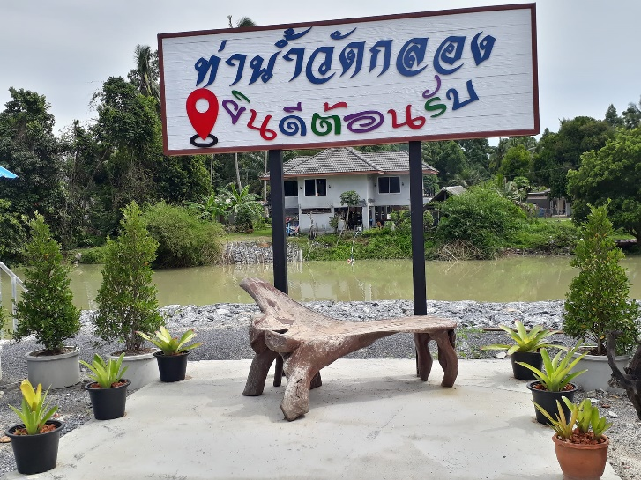

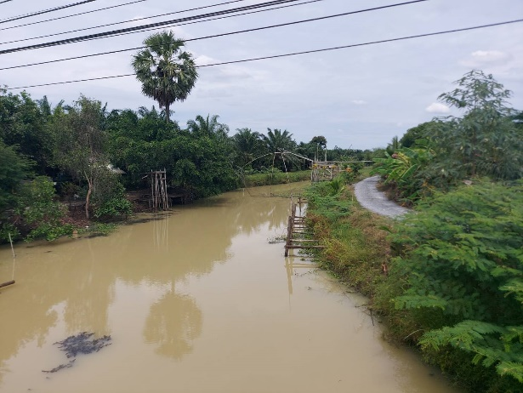
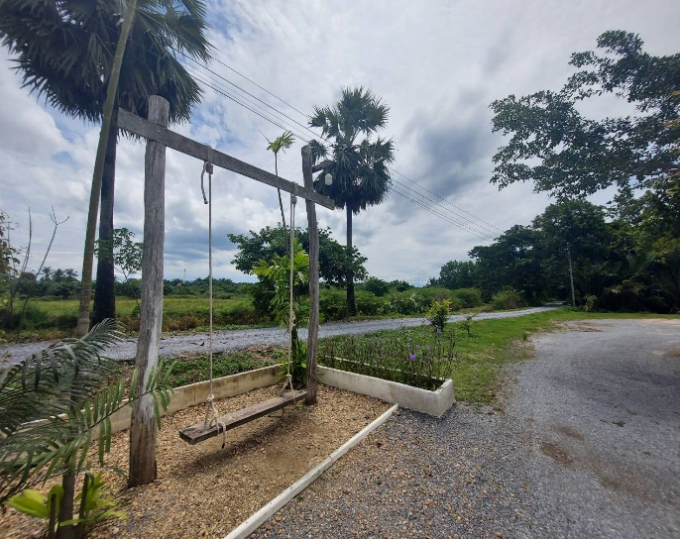
10.3 บริเวณสะพานดอนเปียน หมู่ที่ 2,3 ตำบลควนพัง

